SINONA
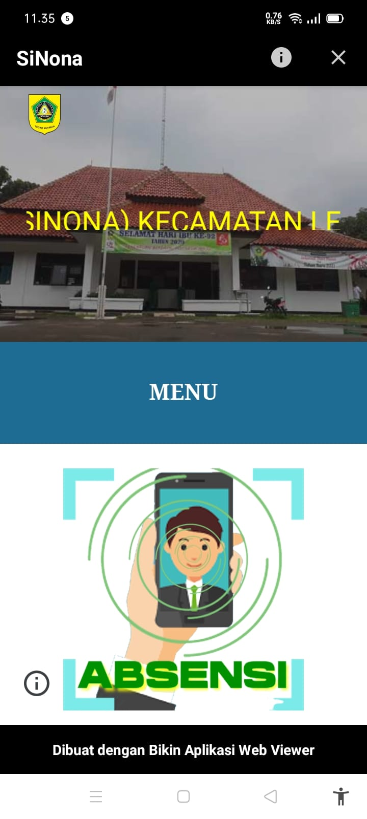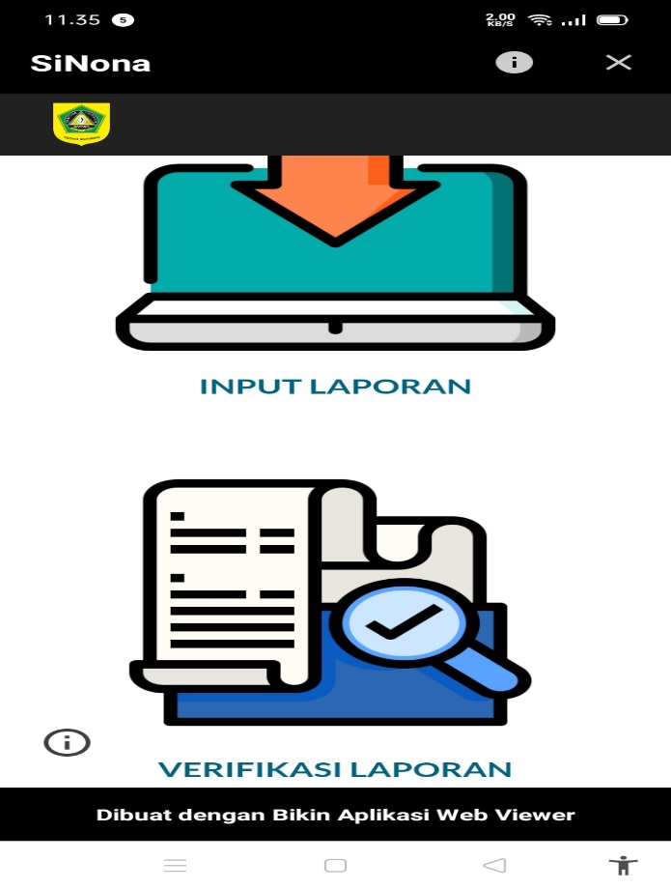
ABSENSI
LHKP
PENGGUNAAN IT INOVASI SINONA LEUWISADENG
SINONA ( Sistem Informasi Non ASN ) merupakan Inovasi Pemerintah Kecamatan Leuwisadeng Tahun 2022 yang bertujuan untuk meningkatkan kinerja dan kedisiplinan para Pegawai Non ASN berupa Aplikasi SINONA yang di dalamnya mencakup Absensi dan Laporan Harian Kinerja Pegawai ( LHKP ) Non ASN. Aplikasi SINONA dapat diunduh melalui Google Crhome.
Dengan adanya inovasi SINONA dapat menghindari tertundanya suatu pekerjaan dan selesai lebih cepat dari biasanya dan dapat meningkatkan pelayanan kepada masyarakat.

